项目名称 |  | 密级
智能互动教学平台 |  | 仅供项目组和评审方查阅
项目编号 | 版本 | 文档编号
14 | V1.0 | 14_SD_001

智能互动教学平台系统概要设计说明书

拟制 |  | 日期
评审人 |  | 日期
批准 |  | 日期

武汉学链科技有限公司
版权所有 不得复制

Revision Record
修订记录

Date  日期 | Revision Version  修订版本 | CR ID /Defect ID  CR/ Defect号 | Sec No.  修改章节 | Change Description  修改描述 | Author  作者
2026-09-18 | V1.0 | SD-001 | 全篇 | 根据 Demo 0.4 需求和代码生成系统设计基线 | 项目组

目 录
右键更新域以刷新目录

Keywords 关键词：
智能互动教学；知识图谱；多模态内容；多智能体；学习分析；Spring Boot；FastAPI
Abstract 摘 要：
本文档以智能互动教学平台 Demo 0.4 的需求、源代码和验收资料为依据，给出系统上下文、分层架构、模块职责、接口契约、数据结构、界面和异常处理设计。系统采用 Vue 3、Spring Boot 3 和 FastAPI 的分层结构，通过知识图谱约束课堂生成、多模态内容和个性化学习路径，并在外部服务不可用时提供稳定的浏览器端降级能力。
List of abbreviations 缩略语清单：
Abbreviations缩略语 | Full spelling 英文全名 | Chinese explanation 中文解释
AI | Artificial Intelligence | 人工智能
API | Application Programming Interface | 应用程序接口
ASR | Automatic Speech Recognition | 自动语音识别
DTO | Data Transfer Object | 数据传输对象
HLD | High Level Design | 概要设计
JPA | Java Persistence API | Java 持久化规范
LLM | Large Language Model | 大语言模型
RAG | Retrieval Augmented Generation | 检索增强生成
REST | Representational State Transfer | 表现层状态转移
TTS | Text To Speech | 文本转语音
UML | Unified Modeling Language | 统一建模语言
JSON | JavaScript Object Notation | JavaScript 对象表示法

1 简介

1.1 目的
本文档描述智能互动教学平台 Demo 0.4 的系统架构、模块分解、接口、数据结构、界面和异常处理设计，为前端、业务后端、AI 服务的编码、联调、测试、验收和后续迭代提供统一依据。主要读者为项目组开发人员、测试人员、项目负责人、评审人员和指导教师。

1.2 范围

1.2.1 软件名称
中文名称：智能互动教学平台；产品名称：智学；当前设计基线：Demo 0.4.0。文档编号为 14_SD_001，版本 V1.0。

1.2.2 软件功能
系统面向教师和学生，形成“资料导入—知识建模—课堂生成—互动教学—测验反馈—学情分析—内容导出”的业务闭环。Demo 0.4 的主要能力如下表所示。
模块 | 设计能力 | 状态
课程管理 | 课程新增、查询、修改、删除、发布状态与九学科示例课程 | 已实现
智能生成 | 按主题、学科、年级、时长和内容模式生成五场景课堂 | 已实现
知识库与知识图谱 | 资料解析、知识抽取、四类关系、节点编辑、掌握度 | 已实现/适配层
多模态内容 | 沉浸文本、测验、PPT 与旁白、双 AI 音频、思维导图、互动教材 | 已实现
互动与协同课堂 | AI 导师、AI 同学、记录员、项目教练、语音提问与自动白板 | 已实现
学习分析 | 学习行为、时长、得分、薄弱知识点、兴趣推荐和报告视图 | 已实现
内容导出 | HTML、JSON、可编辑 PPTX 和 ZIP 完整课堂包 | 已实现
认证与精细权限 | JWT、角色授权、审核日志等生产能力 | 规划增强

1.2.3 软件应用
平台适用于中学语文、数学、英语、历史、地理、生物、化学、物理和道德与法治等学科的备课、课堂互动和学习分析。系统可在联网的前后端模式运行，也可通过单文件 HTML 和浏览器本地存储完成离线演示，适用于课程展示、实训验收、教学设计验证和后续产品化开发。

1.3 参考资料
• 《智能互动教学平台需求调研报告》V1.0，2026-09-07。
• 《智能互动教学平台软件需求规格说明书》V1.1。
• 《Demo 0.4 功能矩阵》《Demo 0.4 验收记录》《开发约定》。
• 项目源代码：platform/frontend、platform/backend、platform/ai-service。
• Spring Boot 3、Vue 3、FastAPI、PlantUML 和 Office Open XML 相关规范。

名称 | 类型 | 存放位置 | 说明
addDoc.jsp | JSP | WebRoot/jsp/document/issude/addDoc.jsp | 添加公文的页面
名称 | 类型 | 存放位置 | 说明
addDoc.jsp | JSP | WebRoot/jsp/document/issude/addDoc.jsp | 添加公文的页面
名称 | 类型 | 存放位置 | 说明
addDoc.jsp | JSP | WebRoot/jsp/document/issude/addDoc.jsp | 添加公文的页面

2 概要设计

2.1 第0层设计描述

2.1.1 软件系统上下文定义
系统的主要用户是教师、学生和管理员。教师负责课程创建、资料管理、课堂生成、审核发布和学情查看；学生参与互动课堂、提问、测验和项目任务；管理员负责配置、权限和审计。系统外部依赖包括大模型 Provider、浏览器语音能力、关系数据库和文件存储。前端只能访问 Spring Boot 业务入口，模型密钥与核心状态不暴露给浏览器。
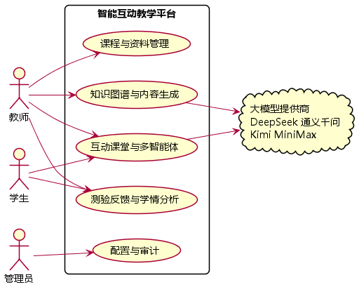
图 2-1 系统上下文图

2.1.2 设计思路
• 分层与职责隔离：Vue 前端负责交互与降级体验；Spring Boot 负责业务状态、持久化和 AI 代理；FastAPI 仅处理生成、资料解析、知识图谱、多模态、语音和报告能力。
• 知识驱动：课程资料先形成知识点与关系，课堂场景、多模态内容、测验和个性化学习路径均受知识图谱约束。
• 稳定降级：后端或模型不可用时，前端使用学科规则、种子课程和 localStorage 维持完整演示链路；TTS/ASR 优先使用浏览器原生能力。
• 结构化输出：AI 生成数据通过 Pydantic/DTO 约束为固定结构，防止不完整内容进入业务状态。
• 可替换与可扩展：Provider、向量检索、语音和图像识别通过适配接口接入，后续可替换真实模型或增加实现。
工程目录按技术边界划分：platform/frontend 保存 Vue 3 应用与导出器；platform/backend 保存 Spring Boot 控制器、DTO、实体、仓储和配置；platform/ai-service 保存 FastAPI 路由、Schema、RAG 与模型适配目录；platform/docs 保存开发约定和验收资料；outputs 保存独立演示与交付产物。

2.2 第1层设计描述

2.2.1 系统结构

2.2.1.1 系统结构描述
系统采用浏览器端、业务服务、AI 服务和数据基础设施四层架构。正常模式下，Vue 通过 /api/v1 调用 Spring Boot，Spring Boot 再调用 FastAPI；离线模式下，浏览器使用内置课程模板、规则引擎和 localStorage，导出文件由前端直接生成。关系数据当前使用 H2 文件数据库兼容 MySQL，生产部署切换为 MySQL 8。
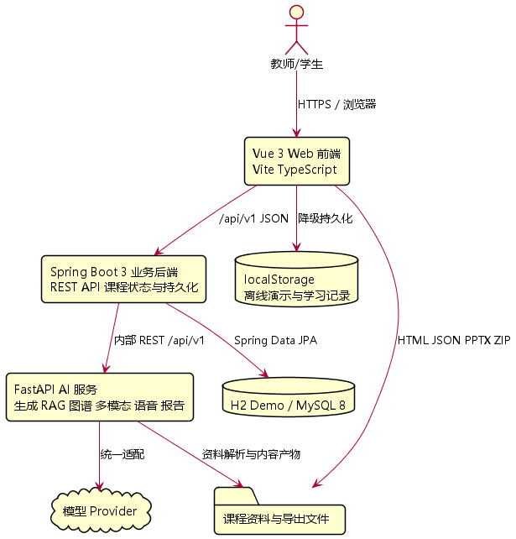
图 2-2 系统组件及部署关系

2.2.1.2 业务流程说明
教师创建课堂时，前端收集主题、学科、年级、时长、Provider 和内容模式；业务后端代理课堂生成请求；AI 服务返回结构化教学目标、场景、测验和学习资料；前端补充知识图谱、多模态资产和学习路径，保存课程草稿并进入知识库页面。服务不可用时转入本地生成分支，页面功能和四类导出仍保持可用。
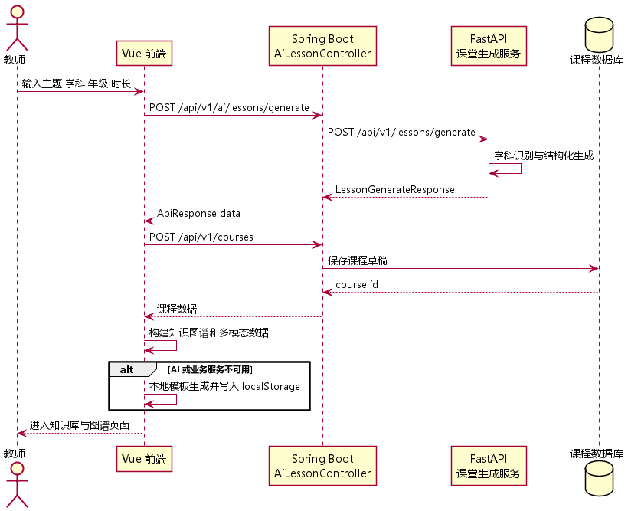
图 2-3 课堂生成与降级时序图
课堂答疑以当前课程、场景、知识点和最近对话为上下文。返回回答后，前端同步生成层级化白板，记录员追加重点、难点和学习记录；请求失败时使用本地学科规则生成可解释回答。
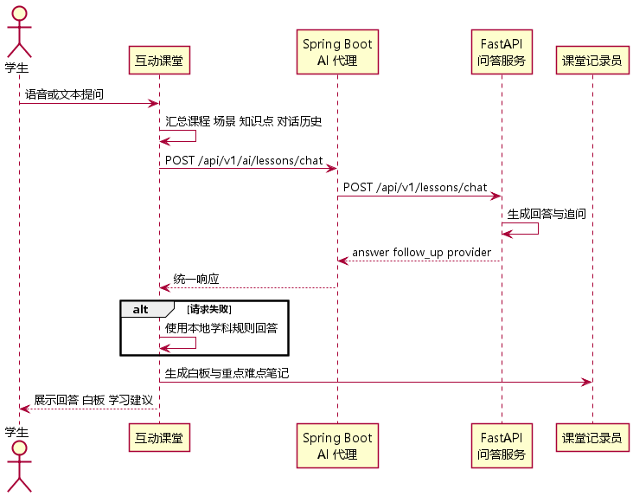
图 2-4 AI 答疑与课堂记录时序图

2.2.2 分解描述
系统按职责分为前端交互子系统、业务后端子系统和 AI 能力子系统，各子系统通过明确的 REST 接口和数据模型协作。

2.2.2.1 前端交互与离线演示子系统
1、简介
实现教师工作台、课堂生成、知识图谱、多模态内容、互动课堂、多智能体、学习分析和学科资源八个视图，并承担浏览器降级、TTS/ASR 和四类导出。
2、核心职责
• 维护课程、课堂、图谱、智能体和学习记录的响应式状态。
• 优先调用后端，失败时转入离线数据层。
• 生成可编辑 PPTX 和完整离线课堂包。
• 保证桌面及移动宽度下的响应式交互。
3、文件列表
名称 | 类型 | 存放位置 | 说明
main.ts | TypeScript | platform/frontend/src/main.ts | 应用状态、页面路由、API 调用和交互业务
lesson-content.ts | TypeScript | platform/frontend/src/lesson-content.ts | 九学科课堂生成规则与种子课程
demo04-content.ts | TypeScript | platform/frontend/src/demo04-content.ts | 知识图谱、多模态、智能体和学习记录模型
demo04-export.ts | TypeScript | platform/frontend/src/demo04-export.ts | HTML、JSON、PPTX、ZIP 导出

2.2.2.2 Spring Boot 业务后端子系统
1、简介
作为前端唯一业务 API 入口，负责课程 CRUD、统一响应、输入校验、持久化和 AI 服务代理。当前 Demo 放行全部请求以便联调，JWT 与角色授权属于生产增强项。
2、核心职责
• 提供 /api/v1 统一业务入口和 ApiResponse 响应结构。
• 通过 JPA 管理课程数据与状态。
• 以 RestClient 代理 FastAPI，隔离浏览器与模型服务。
• 执行 DTO 校验、异常映射和后续权限控制。
3、文件列表
名称 | 类型 | 存放位置 | 说明
CourseController.java | Java | backend/.../controller | 课程列表、详情、创建、修改和删除
AiLessonController.java | Java | backend/.../controller | 课堂生成、问答、图谱、多模态、语音和报告代理
Course.java | JPA Entity | backend/.../entity | 课程核心持久化实体
application.yml | YAML | backend/src/main/resources | 数据源、AI 服务地址与版本配置

2.2.2.3 FastAPI AI 能力子系统
1、简介
负责模型 Provider 列表、资料解析、知识图谱生成、多模态规划、课堂结构生成、问答、TTS、ASR 和学习报告。未配置外部密钥时返回稳定的学科规则结果。
2、核心职责
• 按九学科规则生成结构化课堂内容。
• 完成资料清洗、切分、知识点抽取和质量校验。
• 提供图谱、多模态、语音和报告的统一适配接口。
• 真实模型不可用时返回确定性演示结果。
3、文件列表
名称 | 类型 | 存放位置 | 说明
router.py | Python | ai-service/app/api | AI HTTP 路由与稳定降级实现
lesson.py | Pydantic | ai-service/app/schemas | 课堂生成和问答请求响应模型
rag/ | Python Package | ai-service/app/rag | 资料解析、切分和检索扩展点
models/ | Python Package | ai-service/app/models | LLM、语音、视觉模型适配扩展点

2.2.2.4 核心类及关系
Course 是业务后端的当前持久化聚合根；LessonPlan、Scene、KnowledgeGraph、Material、LearningRecord 和 AgentRole 是前端与 AI 服务共享的课堂设计概念。当前 Demo 中扩展数据主要保存在浏览器课程对象，产品化时应拆分为独立表并由后端统一管理。
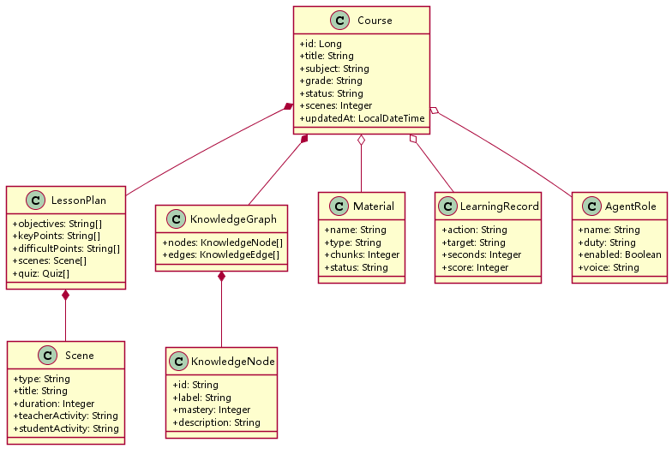
图 2-5 核心数据类图

2.2.3 接口描述
所有接口使用 UTF-8 JSON，业务后端对前端统一返回 {code, message, data}。前端接口前缀和业务后端代理 AI 接口前缀均为 /api/v1。下表区分当前代码已实现接口和规划接口。
方法 | 路径 | 说明 | 状态
GET | /courses | 查询课程列表 | 已实现
POST | /courses | 创建课程草稿 | 已实现
GET | /courses/{id} | 查询课程详情 | 已实现
PUT | /courses/{id} | 修改课程与状态 | 已实现
DELETE | /courses/{id} | 删除课程 | 已实现
POST | /ai/lessons/generate | 生成结构化课堂 | 已实现
POST | /ai/lessons/chat | AI 导师问答 | 已实现
GET | /ai/providers | 查询模型 Provider | 已实现
POST | /ai/materials/parse | 解析课程资料 | 已实现适配
POST | /ai/knowledge-graphs/generate | 生成知识图谱 | 已实现
POST | /ai/content/multimodal | 生成多模态内容计划 | 已实现适配
POST | /ai/speech/tts | 文本转语音 | 客户端降级
POST | /ai/speech/asr | 语音转文本 | 客户端降级
POST | /ai/reports/generate | 生成学习报告 | 已实现适配
POST | /auth/login | 用户登录与令牌签发 | 规划增强
POST | /courses/{id}/review | 课程提交/处理审核 | 规划增强

2.2.3.1 课堂生成接口
Name 名称：Generate Lesson；Definition 定义：POST /api/v1/ai/lessons/generate。请求包含 topic、subject、grade、duration、provider、content_style；响应 data 为 LessonGenerateResponse，含目标、重难点、五个场景、测验、作业、资源和评价。topic 必填且不超过 100 字，duration 为 20～120 分钟。

2.2.3.2 AI 导师问答接口
Name 名称：Lesson Chat；Definition 定义：POST /api/v1/ai/lessons/chat。请求包含 question、topic、subject、grade、scene_title、knowledge_points、history 和 provider；响应包含 answer、follow_up、provider。问题不超过 500 字，对话历史最多保留 8 条，失败时前端使用当前知识点和学科规则生成降级回答。

3 数据结构/数据库设计
Demo 0.4 采用“服务端核心课程数据 + 浏览器扩展课堂对象”的双层数据方案。Spring Boot 当前持久化 Course 实体；图谱、多模态、智能体和学习记录随课程对象存入 localStorage，便于离线演示。产品化阶段按下述逻辑模型拆分到 MySQL，并保持 AI 服务无权直接修改核心业务数据。

3.1 概念模型
实体 | 职责 | 主要关系
用户 User | 教师、学生、管理员身份与状态 | 拥有课程、产生学习记录
课程 Course | 标题、学科、年级、状态和版本 | 聚合场景、资料、图谱、测验
课堂场景 LessonScene | 五阶段教学内容与活动 | 隶属课程，关联知识点
资料 Material | 文件、解析状态、分块和摘要 | 隶属课程
知识点 KnowledgePoint | 名称、说明、掌握度 | 通过边形成前置/包含/因果/关联关系
题目 Quiz | 题干、选项、答案、解析 | 隶属课程或场景
学习记录 LearningRecord | 动作、目标、时长、得分 | 关联用户与课程
消息 AgentMessage | 角色、内容、时间 | 构成多智能体对话历史
核心对象关系见图 2-5。知识图谱在逻辑上由 KnowledgePoint 与 KnowledgeEdge 组成；边的 type 仅允许前置、包含、因果和关联。Course.status 当前使用 DRAFT/PUBLISHED，目标状态机扩展为 DRAFT、GENERATING、PENDING_REVIEW、PUBLISHED、COMPLETED、FAILED。

3.2 数据库表设计
表名 | 主要字段 | 实现说明
course | id PK; title; subject; grade; status; scenes; updated_at | 当前已实现 JPA 实体
user | id PK; username; password_hash; role; status | 产品化规划
lesson_scene | id PK; course_id FK; type; title; content_json; sort_order | 产品化规划
material | id PK; course_id FK; file_name; file_type; parse_status; chunks | 产品化规划
knowledge_point | id PK; course_id FK; name; description; mastery | 产品化规划
knowledge_edge | id PK; course_id FK; from_id FK; to_id FK; relation_type | 产品化规划
quiz | id PK; course_id FK; scene_id FK; question; options_json; answer; analysis | 产品化规划
learning_record | id PK; user_id FK; course_id FK; action; target; seconds; score; created_at | 产品化规划
agent_message | id PK; course_id FK; user_id FK; role; content; created_at | 产品化规划

3.3 存储过程设计
当前版本不使用数据库存储过程。课程状态、生成流程和学习统计由 Java/Python/TypeScript 服务逻辑实现，避免将跨服务业务规则固化在数据库中。后续仅在出现大批量归档或统计性能问题时评估引入存储过程。

3.4 视图设计
当前版本不创建物理数据库视图。产品化阶段可建立 v_course_overview（课程、场景数、资料数、发布状态）和 v_student_mastery（学生、课程、知识点掌握度）只读视图，为教师工作台和学习报告提供汇总数据。

3.5 触发器设计
当前版本不使用触发器。updated_at 由实体更新方法维护，删除、审核和发布等操作应由业务服务完成权限校验并写入审计日志，以保证行为可测试、可追踪。

3.6 函数设计
函数 | 职责
createLesson | 按主题、学科和年级生成基础 LessonPlan
buildDemo04Data | 根据 LessonPlan 构建图谱、多模态、学习路径和项目任务
enrichCourse | 迁移旧版本课程并补全 Demo 0.4 字段
generate_lesson | FastAPI 按学科规则生成结构化课堂
knowledge_graph | 生成八节点知识关系图
lessonHtml/buildPptxBytes/buildPackageBytes | 生成四类导出产物

3.7 基础数据配置
配置项 | 值或规则
九学科 | 语文、数学、英语、历史、地理、生物、化学、物理、道德与法治
模型 Provider | DeepSeek、通义千问、Kimi、MiniMax、本地演示模型
知识关系 | 前置、包含、因果、关联
智能体角色 | AI 导师、AI 同学、课堂记录员、项目教练
课程状态 | 当前 DRAFT/PUBLISHED；目标状态见开发约定
本地键 | zhixue-courses-demo04、zhixue-learning-records-demo04
服务地址 | Spring Boot 8080；FastAPI 默认 8000；AI_SERVICE_URL 可配置

4 界面设计
界面采用固定侧栏、顶部状态区和响应式内容区。主色为蓝紫色，卡片使用浅色边框和圆角；桌面端优先支持 1366 像素及以上宽度，小屏时多列布局自动折叠。所有核心页面均展示当前课程、服务在线/降级状态和明确的操作反馈。

4.1 教学工作台
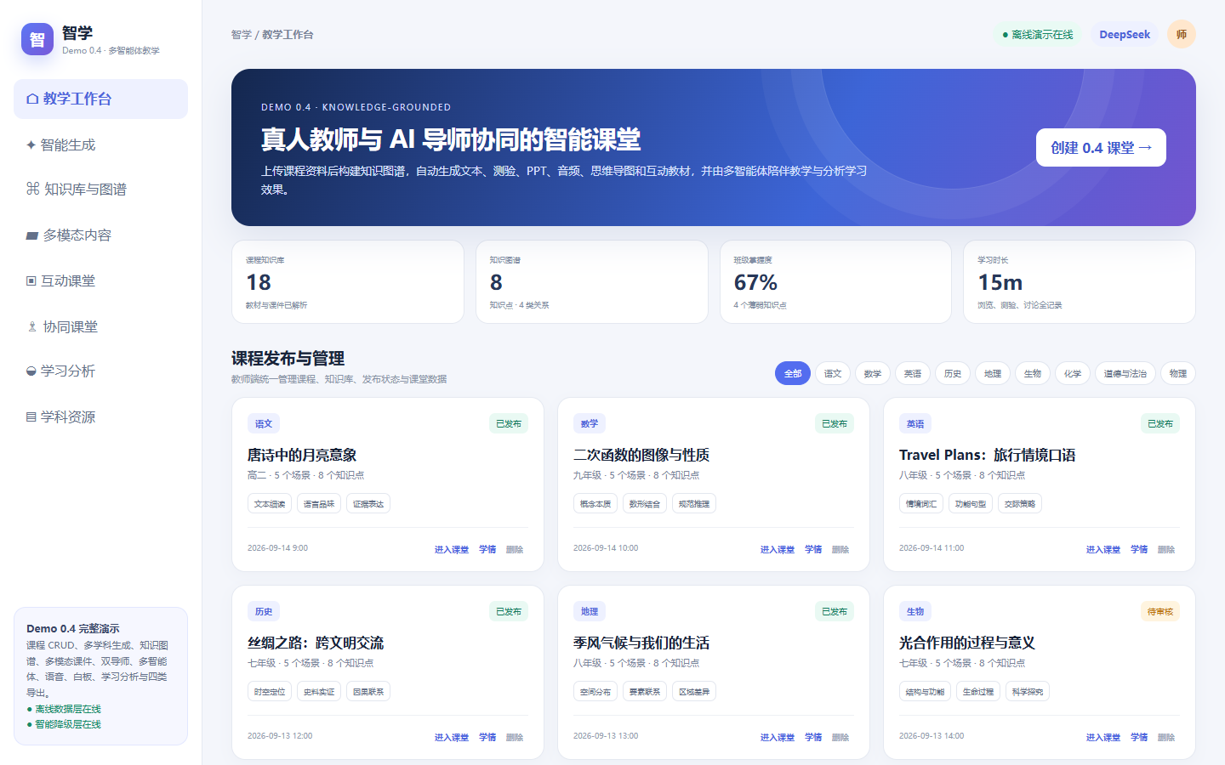
图 4.1 教学工作台界面
展示 Demo 0.4 核心价值、课程知识库数量、图谱节点数、班级掌握度、学习时长和课程列表。教师可按学科筛选课程，并执行进入课堂、查看学情和删除操作。

4.2 知识库与知识图谱
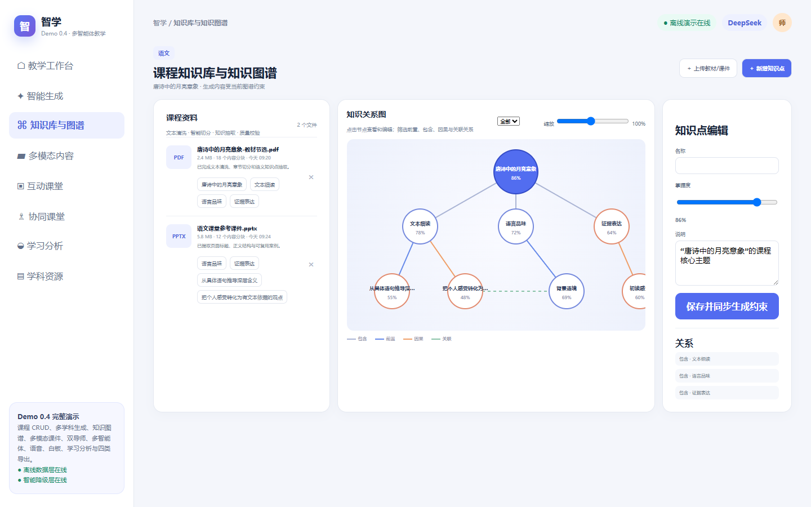
图 4.2 知识库与知识图谱界面
左侧展示资料解析状态和知识点，中部绘制可缩放、可筛选的知识图谱，右侧编辑节点名称、说明、掌握度和关系。节点编辑后同步影响后续内容生成约束。

4.3 互动课堂
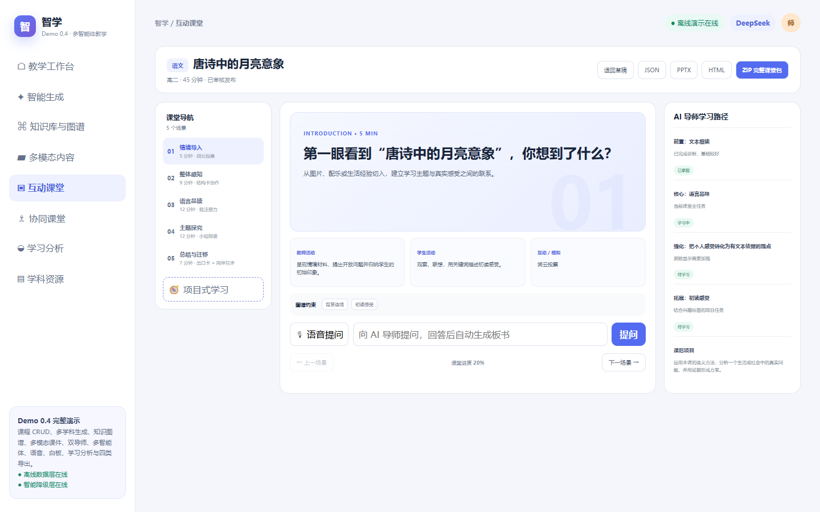
图 4.3 互动课堂界面
左侧按五个场景导航，中部呈现课堂内容、教师活动、学生活动、图谱约束、语音提问、AI 白板和测验，右侧展示个性化学习路径及项目任务。

4.4 多智能体协同课堂
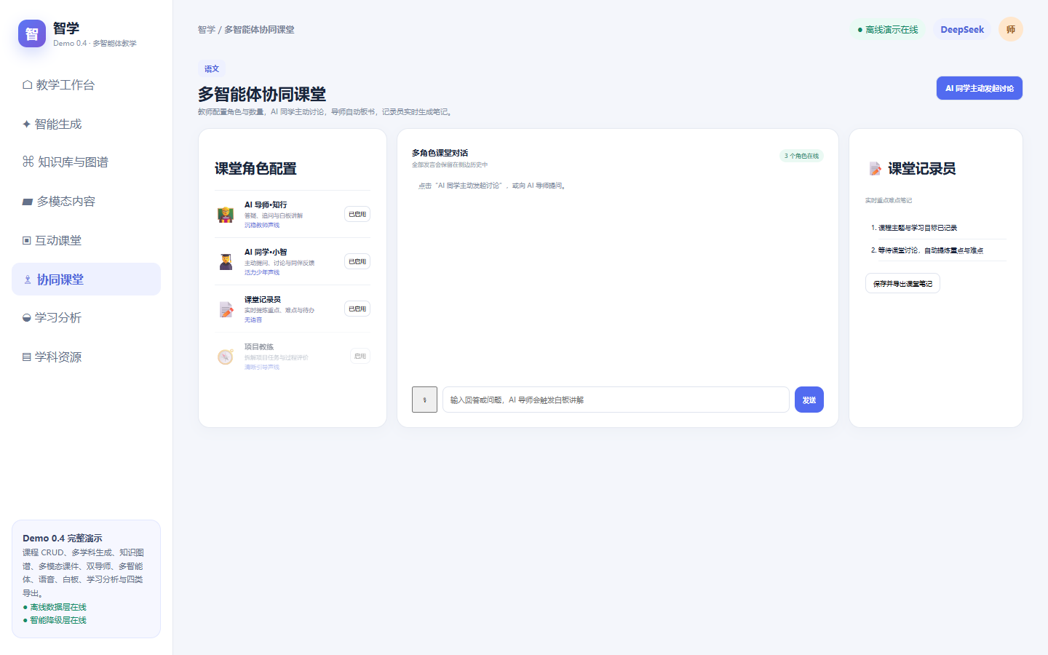
图 4.4 多智能体协同课堂界面
教师可启用或停用 AI 导师、AI 同学、记录员和项目教练。中部保存多角色对话历史，右侧记录重点、难点和待办，并支持导出课堂笔记。

4.5 学习分析
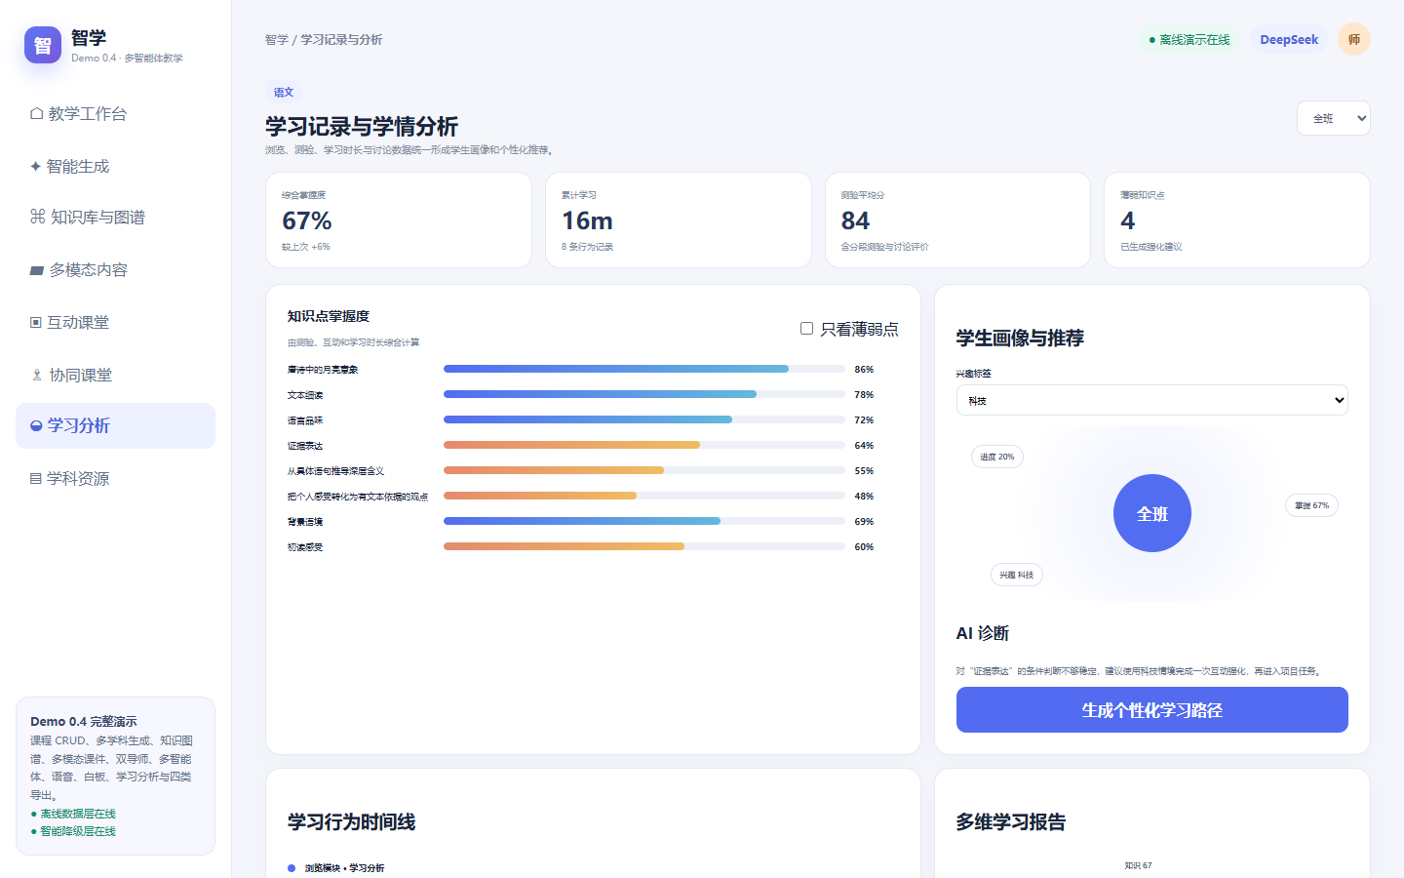
图 4.5 学习分析界面
汇总学习动作、学习时长、测验得分和知识点掌握度；支持全班/个人视角、薄弱点筛选、兴趣标签和推荐学习路径。

4.6 其他主要界面
界面 | 设计说明
智能生成 | 输入主题、学科、年级、Provider、内容模式和时长，提供九学科示例入口。
多模态内容 | 以标签页切换沉浸文本、分段测验、PPT 与旁白、双 AI 音频、思维导图和互动教材。
学科资源 | 展示九学科对应的教学方法、多模态策略和已有课程数。
导出操作 | 课堂工具栏提供 JSON、PPTX、HTML、ZIP；操作完成后记录到学习行为。

5 出错处理设计
系统将输入错误、业务错误、AI 服务错误、资料解析错误、浏览器能力缺失和导出错误分层处理。前端向用户显示可理解的提示，业务后端返回统一错误结构，AI 服务提供可替换的稳定降级结果；任何失败均不得破坏已保存课程或阻断离线演示主链路。

5.1 统一异常响应
业务后端成功响应为 {code: "OK", message: "success", data: ...}。产品化阶段异常统一映射为 VALIDATION_ERROR、NOT_FOUND、FORBIDDEN、AI_TIMEOUT、AI_INVALID_OUTPUT、MATERIAL_PARSE_FAILED、EXPORT_FAILED 和 INTERNAL_ERROR，并携带 traceId；日志不得记录密码、令牌、模型密钥和完整敏感资料。
异常场景 | 处理 | 恢复/降级
参数校验失败 | 阻止提交并定位字段；HTTP 400 | 保留用户输入
课程不存在 | 提示课程已删除或无权限；HTTP 404 | 返回课程列表
AI 超时/不可用 | 标记模型服务离线 | 本地规则生成或允许重试
AI 输出结构错误 | Schema 校验失败，不写入业务数据 | 重试一次后使用演示结果
资料解析失败 | 单文件显示失败状态和原因 | 不影响其他资料与课堂
TTS/ASR 不可用 | 明确提示浏览器能力缺失 | 显示完整文本脚本并允许键盘输入
导出失败 | 提示格式及失败原因 | 其他导出格式仍可使用
localStorage 异常 | 捕获解析/容量错误 | 回退种子课程，不覆盖原数据

5.2 重试、超时与熔断
• 普通业务接口目标 P95 不超过 2 秒；AI 首次响应目标不超过 8 秒，长耗时操作必须显示生成状态。
• AI 请求只对网络瞬断和 5xx 执行有限重试；格式错误重试一次，禁止无限循环。
• 连续失败后切换本地 Provider，并在顶部状态区显示“智能降级层在线”。
• 恢复后新请求可重新探测服务，已完成的本地课堂不自动覆盖。

5.3 数据一致性与恢复
• AI 结果经 Pydantic/DTO 校验后才进入课程对象或数据库。
• 课程修改采用先取得目标实体、再更新允许字段、最后持久化的流程；不存在时返回 404。
• 浏览器迁移函数 enrichCourse 对 Demo 0.2/0.3 数据补全字段，并保留原课程标题和内容。
• 删除操作在产品化阶段需二次确认、权限校验与审计记录；重要数据执行每日备份。
• 导出在内存中构建 Blob/Office Open XML，不修改课程主数据。

5.4 安全与可观测性
• 生产环境启用 Spring Security、JWT 和角色授权；当前 permitAll 仅限 Demo 联调。
• 数据库密码、JWT 密钥和 Provider Key 通过环境变量注入，禁止写入前端和日志。
• 记录请求类型、耗时、Provider、降级状态、错误码和 traceId，不记录完整教学资料与敏感问答。
• 对文件类型、大小、名称和解析结果进行校验；对生成 HTML 进行转义，避免脚本注入。

